Průběh funkce – řešený příklad

Průběh funkce

Při určování průběhu funkce obvykle postupujeme podle následující osnovy:

1. D(f), sudost, lichost, periodičnost.
2. Limity (jednostranné) v bodech nespojitosti a v nevlastních bodech.
3. Průsečíky s osami x a y, znaménka funkčních hodnot.
4. První derivace, její nulové body.
5. Lokální extrémy a intervaly monotónnosti.
6. Druhá derivace a její nulové body.
7. Inflexní body, konkávnost, konvexnost.
8. Asymptoty.
9. Omezenost funkce, H(f).
10. Graf funkce.

Určete průběh funkce f: a)
........................................................................................................................................................

1. Protože f je mocninná, je D(f) = R. (Připomínáme, že definiční obor není roven R jen u funkcí obsahujících neznámou ve jmenovateli, pod odmocninou, v logaritmu, a u funkcí arcsin a arccos. Daná funkce nepatří do žádné zmíněné kategorie).
Ověříme sudost funkce: musí platit rovnost pro všechna x z definičního oboru, a tedy:
,
což upravíme takto: .
Vidíme, že pravá strana se nerovná levé (nejsou stejná znaménka), funkce sudá není.
Podobně ověříme lichost funkce: musí platit pro všechna x z definičního oboru, což znamená, že všechny členy na levé a pravé straně rovnice musí mít opačné znaménko. Využijeme výsledek z předešlého odstavce:
.
Člen u 6x nemá opačné znaménko, proto funkce není lichá.
Periodická funkce f není, periodické jsou pouze goniometrické funkce.
2. Body nespojitosti funkce nemá, proto spočteme limity pouze v nevlastních bodech, tedy v :
,
Při výpočtu těchto limit jsem využili faktu, že o výsledku rozhodne největší člen, tedy x³, který pro x rostoucí do plus nekonečna roste rovněž do plus nekonečna, zatímco u druhé limity pro x jdoucí do mínus nekonečna je x³ záporné.
3. Průsečíky grafu funkce s osami x a y určujeme tak, že nejprve položíme x = 0, a dopočítáme z předpisu funkce y (tím určíme průsečík s osou y), a pak položíme y = 0 a dopočítáme x (průsečík s osou x):
x = 0: dosazením vyjde okamžitě y = 0. Máme tedy první průsečík P₁ [0,0]. Graf funkce prochází počátkem soustavy souřadnic.
y = 0: dosazením získáme rovnici třetího stupně , kterou musíme vyřešit. Nejprve vytkneme x a upravíme:
Z posledního tvaru rovnice obdržíme kořeny: a . Našli jsme tedy průsečíky s osou x: P₂ [0,0] a P₃ [3,0]. Avšak průsečíky P₁ a P₂ splývají. Máme tedy jen dva různé průsečíky. Jak uvidíme vzápětí, bod P₃ [3,0] nebude průsečíkem, ale pouze dotykovým bodem grafu funkce a osy x.
Ještě musíme určit znaménka funkčních hodnot pro zadanou funkci: nulové body a naneseme na číselnou osu, která se tím rozdělí na tři intervaly. Z každého intervalu vybereme jedno libovolné číslo, pomocí kterého zjistíme znaménko dané funkce:
V intervalu vybereme například , dosadíme do předpisu funkce a vyjde záporná hodnota (–1690). Nad interval napíšeme znaménko “–“. U intervalů (0, 3) a zjistíme znaménko “+“. Můžeme tak učinit závěr, že pro kladná x nabývá daná funkce kladných hodnot, pro záporná x je funkce záporná a pro x = 0 je rovněž y = 0. Proto musí být bod P₃ [3,0] dotykový bod, a ne průsečík.
4. První derivace funkce f: .
Nulové body první derivace, což jsou „body podezřelé z extrému“, najdeme řešením kvadratické rovnice : a (řešíme pomocí diskriminantu nebo rozkladem na součin kořenových činitelů: .
5. Body a naneseme na číselnou osu, čímž získáme tři intervaly (bez nulových bodů): , a , viz Obr. 3.4. Nyní rozhodneme o znaménku první derivace v každém intervalu tak, že zvolíme libovolné číslo z daného intervalu a dosadíme ho do 1. derivace. Postupně obdržíme znaménka “+“ “–“ a “+“. Víme, že pokud je první derivace v nějakém intervalu kladná, pak je daná funkce na tomto intervalu rostoucí. Proto nad intervaly se znaménkem “+“ načrtneme šipku směrem vzhůru. Obdobně nad intervaly se znaménkem “–“ načrtneme šipku směrem dolů, což symbolizuje, že daná funkce na tomto intervalu klesá, viz Obr. 3.4.

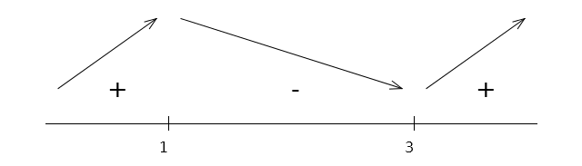
Obr. 3.4. Znaménka první derivace.

Z „šipkového“ schématu okamžitě vidíme, že v bodě má funkce maximum, zatímco v bodě je minimum. Další extrémy funkce nemá.
Pro monotónnost platí:
Pro je funkce klesající,
Pro je funkce rostoucí.
6. Druhá derivace: , nulový bod druhé derivace: .
7. Nulový bod druhé derivace, tedy , můře být inflexním bodem dané funkce, pokud se v něm mění konvexnost na konkávnost nebo obráceně. To ověříme pomocí znaménka druhé derivace: na číselné ose opět vyznačíme nulový bod , čímž dostaneme dva intervaly: a , viz Obr. 3.5. V prvním intervalu zvolíme například , druhá derivace vyjde záporná (–12). Nad interval zapíšeme “–“. U druhého intervalu zvolíme například , druhá derivace vyjde kladná (+48). Nad interval zapíšeme “+“. Protože v bodě se mění znaménko druhé derivace, je tento bod inflexním bodem. V intervalu je funkce konkávní, v intervalu konvexní (podívejte se na graf této funkce níže!).
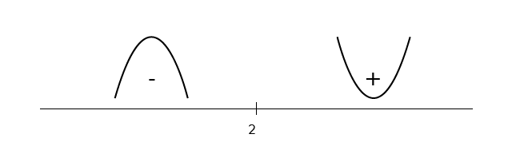
Obr. 3.5. Znaménka druhé derivace.

8. Asymptoty:
Svislou asymptotu určíme z definičního oboru: protože D(f) = R, svislá asymptota neexistuje.

Šikmou asymptotu vypočteme ze vztahů (3.1) a (3.2). Protože je daná funkce spojitá, stačí vypočítat limity do plus nekonečna. V našem případě obdržíme:
.
Pokud nám vyjde koeficient a nebo b nekonečný, znamená to, že šikmá asymptota neexistuje. Koeficient b už nemusíme počítat.
9. Funkce není omezená, a .
10. Graf viz Obrázek 3.6. ■

Poznámka: graf funkce je lepší kreslit průběžně. Vždy, když o funkci něco zjistíme (například polohu lokálního maxima), je vhodné si tento fakt zakreslit do grafu, neboť tak získáme lepší představu o dané funkci již během určování průběhu funkce.

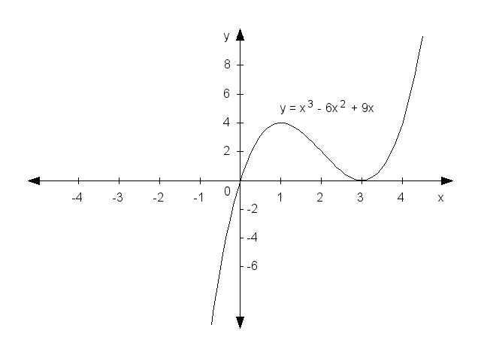
Obr. 3.6. Graf funkce.

